大学物理混合式教学课堂教案设计
第8章 光的偏振
教学设计思路及特点：
对标国家级混合式金课的标准：以培养学生能力为目标，提升课程高阶性；教学内容和教学方法体现创新性；课程设计增加研究性以提高挑战度。
课程设计特点：以Mooc为资源，问题难度递进，课前、课中、课后（小班讨论课）为阶段的三级问题导向式学习与教学。
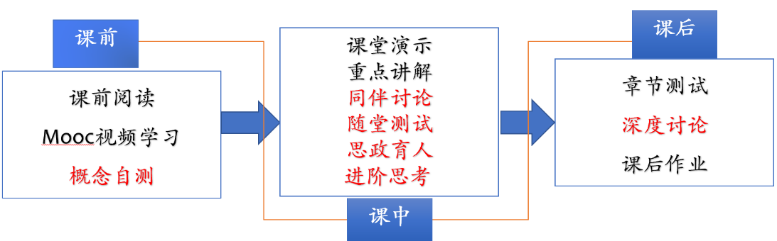
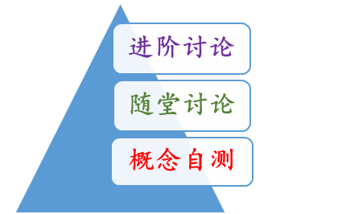

概念自测题：帮助学生理清教学内容和基本思路。
随堂讨论题：加强概念理解和应用，构建物理图像；横向拓展关联实际应用及前沿。
进阶讨论题：从教学问题出发促进深度思考和研究性学习。
- 教学内容
光的偏振态 起偏和检偏 马吕斯定律 光的双折射
- 教学目标
- 知识掌握：
理解偏振的概念，明确自然光、线偏振光、部分偏振光、椭圆偏振光等偏振态的特性和描述方法。能够利用偏振片起偏和检偏，掌握马吕斯定律和布儒斯特定律，并能熟练运用。明确双折射现象的含义及相关概念，能够利用惠更斯原理对双折射现象作定性分析。了解偏振光的干涉和人工双折射，光弹效应，旋光现象。了解偏振特性在实际生活和生产技术中的应用。
- 能力培养：
- 线上学习部分：自主学习能力，自觉类比，提出问题能力；
- 问题分析能力：偏振光经过偏振片之后偏振情况的变化；
- 解决问题能力：利用双折射现象获得圆偏振光和椭圆偏振光。
- 思政育人：
查阅资料，了解偏振技术在液晶显示中的应用以及最新技术进展。了解我国技术的优势与差距。
- 重点难点
重点：偏振光的检偏，马吕斯定律和布儒斯特定律
难点：双折射现象中，O光和e光振动方向的分析
- 教学形式
基于Mooc的问题进阶式混合式大班课堂教学：
Mooc视频学习，课堂讲授，同伴讨论/师生互动，图片、演示、视频与模拟
- 教学过程
- 阶段Ⅰ--课前：
- 发布课前学习任务：
1，Mooc视频：10.1-10.3；光的偏振态，马吕斯定律，反射和折射光的偏振、布儒斯特定律，光的双折射现象.
2,阅读教材对应内容；
3,光的偏振概-念自测题，提交时间：
4,课后作业（陈曙光主编教材）：8.1，8.2，8.4，8.6，8.10
- 概念自测题：
1. 什么是偏振？
2. 光有几种偏振状态？怎么表示？
3. 马吕斯定律含义是什么？
4. 教材中介绍了几种方法获取偏振光？
5. 什么是布儒斯特定律？
6. 双折射现象产生的原因是什么？
7. 晶体中光轴就是一条线吗？？
阶段Ⅱ--课中：
-  打开答疑系统，利用手机APP收集学生在阶段Ⅰ学习过程中的疑点，难点，在讲课过程中一一作出回应。
- 知识点一：光的偏振态 起偏和检偏 马吕斯定律
1，在线学习的基础上，学生自己总结偏振态的分类。
2，结合演示饰演的结果，说明起偏和检偏，以学生自我总结为主。
3，启发学生自己完成马吕斯定律的证明。
例题1，请学生完成。
- 知识点二：反射和折射光的偏振
1，介绍布儒斯特定律的含义；
2，启发学生自己完成布儒斯特定律的两个推论，并说明玻璃片堆的原理及意义；
3，介绍偏振光在日常生活中的应用。
随堂讨论：1.自然光入射到两个偏振片上，两个偏振片的取向使得光不能透过。如果在两个偏振片之间插入第三个偏振片后，有光透过，那么这第三个偏振片怎么放置？如果仍然无光透过，又怎么放置？
2. 戴上普通眼镜观看水池中的物体和戴上用偏振片做成的眼镜观看有什么区别？为什么？
- 知识点三：光的双折射
1，介绍双折射现象，及其产生的根源。
2，双折射描写中的主要概念：主平面，主截面，O光和e光振动方向的分析。
3，惠更斯原理对双折射现象的定性解释。
4，讲解例题2.
5，简单介绍利用双折射现象产生椭圆偏振光和线偏振光的方法。
- 随堂测试：8-10min,平台限时提交。
阶段Ⅲ--课后
- 督促学生完成进阶讨论题目的课后讨论，指导小班课程中讨论环节，推动学生主动/研究性学习的实现。
1，完成人工双折射，光弹效应，旋光现象的阅读。
2.进阶思考：查阅资料，了解偏振技术在液晶显示中的应用以及最新技术进展。
- 板书内容
  - 光的偏振态；
  - 起偏和检偏；
  - 马吕斯定律；
  - 布儒斯特定律；
  - 双折射：作图，折射定律，正晶，负晶。
- 参考文献
  - 张三慧.大学基础物理学 (第3版)，北京：清华大学出版社，2010
  - 赵凯华，陈熙谋. 新概念物理教程 电磁学. 北京: 高等教育出版社, 2003
  - 陈秉坤，舒幼生，胡望雨. 电磁学专题研究. 北京: 高等教育出版社, 2001
  - 倪光炯，王炎森. 文科物理——物理思想与人文精神的融合. 北京:高等教育出版社, 2005
  - Hugh D. Young, Roger A. Freedman. Sears and Zemansky's University Physics with Modern Physics Technology Update. Thirteenth Edition

